《计算机操作系统一》实验1报告

实验一 题目：Linux 操作系统基本命令
姓名：翟博豪 学号: 24122233 实验日期：2026.9.17

实验环境
实验设备：macOS 客户端，通过 SSH 连接远程 Linux 服务器。
实验账户：testuser；Shell 工作目录：/home/testuser。
系统特征：远程主机提供 Bash、coreutils、systemd 及 yum 等工具，实验在终端窗口中完成。

实验目的
1. 了解Linux运行环境，熟悉交互式分时系统、多用户环境的的运行机制。
2. 练习Linux系统命令接口的使用，学会Linux基本命令、后台命令、管道命令等命令 的操作要点。

实验内容
通过终端或虚拟终端，在基于字符的交互界面中进行Shell的基本命令的操作。

操作过程
操作过程1：
① 执行 pwd 查看当前目录
② 用 who am i 看看当前用户信息
③ 通过 who 看看有谁在系统中
④ 用 vmstat 显示系统状态
结果1：pwd 返回 /home/testuser；who am i 与 who 均显示 testuser 登录在 pts/0，登录时间为 2026-09-17 08:02。vmstat 显示 r=1、b=0、swpd=0、si=0、so=0，CPU 的 id 为 99，表明该次统计中 CPU 大部分时间处于空闲状态，未发生交换区换入换出。
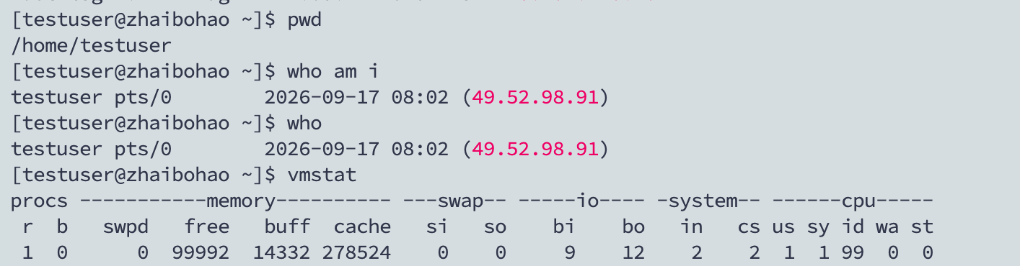
图 1 当前目录、登录用户及系统状态
图 2 id 命令显示账户标识
思考：你的用户名、用户标识、组名、组标识是什么？当前你处在系统的哪个位置中？现在 有哪些用户和你一块儿共享系统？
答：用户名为 testuser，UID 为 1000，主组名为 testuser，GID 为 1000；id 显示所属组为 1000(testuser)。当前工作目录是 /home/testuser。该次 who 输出只列出 testuser 的一个登录会话，没有显示其他登录用户；这不表示系统没有其他账户或后台服务进程。
操作过程2：
① 执行 cat > mytext.txt 通过键盘输入“hello world!”
② 执行 cat mytext.txt
③ 执行 ln mytext.txt mytext2.dat cat mytext2.dat
④ 执行 ls –l mytext?.*
结果2：输入 cat > mytext.txt 后，实际键入的内容为 hello,world!，按 Ctrl+C 结束输入；cat mytext.txt 与 cat mytext2.dat 都显示 hello,world!。ln 提示 File exists，说明 mytext2.dat 已存在，本次重复创建硬链接未成功。随后输入的选项被 ls 当作文件名，出现 No such file or directory，未显示详细属性。
题目中的详细列表应使用 ASCII 半角短横线：ls -l mytext?.*。其中 ? 恰好匹配一个字符，因此此模式匹配 mytext2.dat，不匹配 mytext.txt；若要比较两个文件的详细信息和 inode，可使用 ls -li mytext.txt mytext2.dat。后续截图显示 mytext.txt 的链接数为 2，与存在另一硬链接相符，但未展示两个文件的 inode，不能仅凭内容相同就证明两者为硬链接。
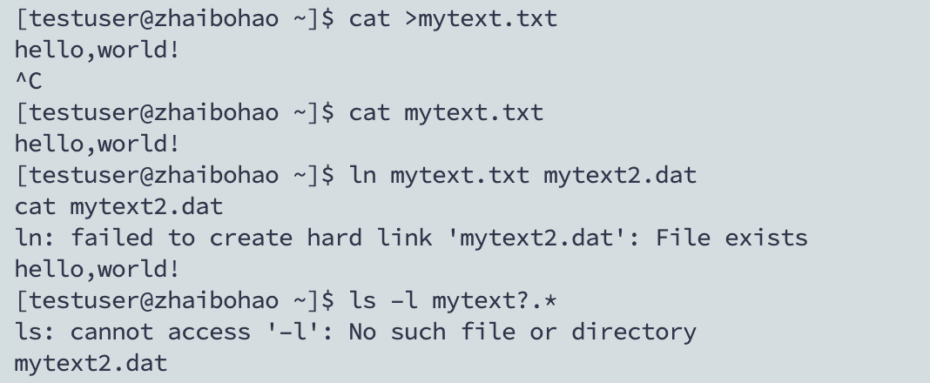
图 3 文本写入、查看及文件链接操作
思考：文件链接是什么意思？有什么作用？
答：文件链接使文件可以通过不同名称访问。ln 在未指定 -s 时创建硬链接：多个目录项指向同一 inode，共享文件内容与权限，修改其中一个名称对应的内容会影响另一个；删除一个名称不一定删除数据，其他硬链接仍可访问。硬链接通常不能跨文件系统，也不能由普通用户创建到目录。符号链接用 ln -s 创建，保存目标路径，可以跨文件系统并指向目录，但目标移动或删除后可能失效。
操作过程3：
① 执行 ls –l
② 执行 cd /lib ls –l|more
结果3：截图中的目录提示符分别为 home 和 lib。在 /home 的列表中，cloud_assistant_cmd.sh 与 cloud_monitor_agent_cmd.sh 为 root 所有的普通文件，testuser 为目录，权限为 drwx------，其属主与属组均为 testuser。在 /lib 中执行 ls -l|more，列出库目录和其他项目，其中 cpp -> ../bin/cpp 表示符号链接。管道将 ls 的标准输出交给 more 进行分页显示。
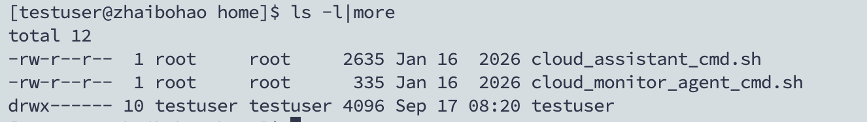
图 4 home 目录的文件类型与权限
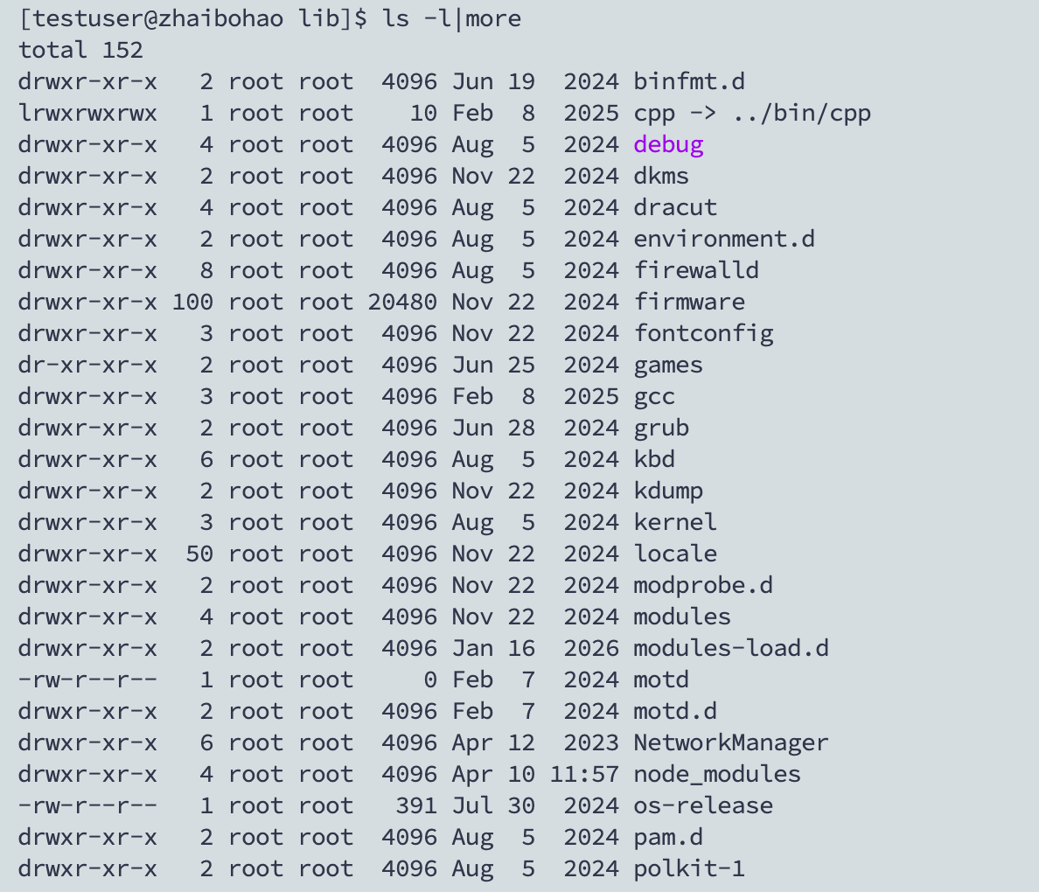
图 5 lib 目录详细列表与分页显示
思考：Linux 文件类型有哪几种？文件的存取控制模式如何描述？
答：常见类型有普通文件（-）、目录（d）、符号链接（l）、块设备（b）、字符设备（c）、FIFO 命名管道（p）和套接字（s）。ls -l 的首字符表示类型，随后九个字符依次表示属主、属组和其他用户的 r、w、x 权限。r=4、w=2、x=1，例如 751 表示 rwxr-x--x。目录的 r 用于列出名称，w 配合 x 用于创建或删除目录项，x 用于进入或搜索目录；对普通文件，w 表示可写入文件内容。
操作过程4：
1. 执行 chmod 751 mytext.txt ls –l mytext.txt
2. 执行 sudo chown root mytext.txt
结果4：chmod 751 mytext.txt 成功，ls -l 显示 -rwxr-x--x，链接数为 2，属主和属组仍是 testuser，文件大小为 13 字节。sudo chown root mytext.txt 返回 testuser is not in the sudoers file，因此属主修改未成功，文件仍由 testuser 所有。
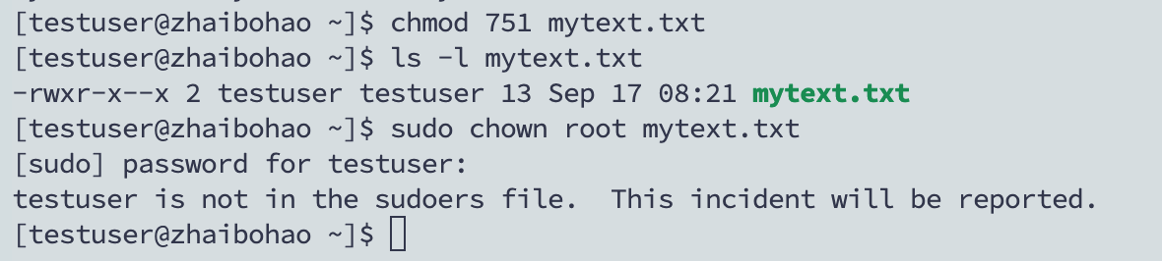
图 6 修改权限成功与 sudo 授权失败
思考：执行了上述操作后，若想再修该文件，看能不能执行。为什么？
答：按截图中的实际结果，testuser 仍为文件属主，751 的属主权限为 rwx，因此在路径权限等其他条件允许时，仍能写入该文件。若由有权限的管理员成功执行 chown root，且属组仍为 testuser，则 testuser 只能按属组权限 r-x 读取和执行，不能直接写入原文件。这里讨论的是对原 inode 的写入；若用户对所在目录有写和搜索权限，仍可能删除或替换该目录项。执行权限仅允许尝试执行，文本文件能否作为程序运行还取决于其内容与解释器。
操作过程5：
1. 执行 ps -ef
2. 执行 sleep 5 & wait $!
结果5：ps -ef 列出了 UID、PID、PPID、C、STIME、TTY、TIME、CMD 等列，PID 为 1 的进程是 /usr/lib/systemd/systemd，多个内核线程的 PPID 为 2。sleep 5 & wait $! 启动编号为 [1] 的后台作业，PID 为 1588451；Shell 随后等待该后台进程，完成后显示 [1]+ Done sleep 5。
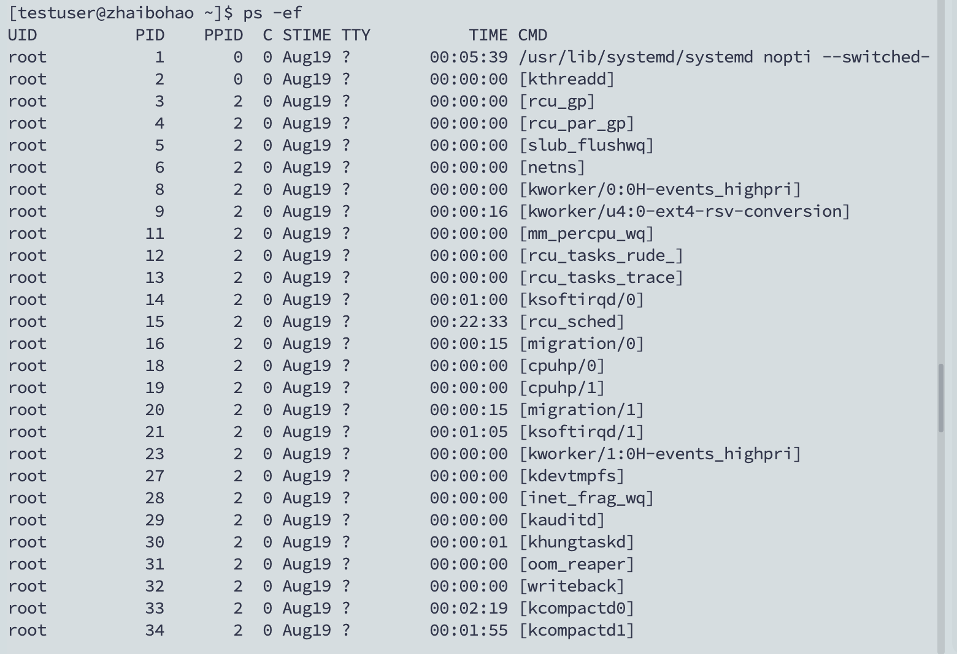
图 7 ps -ef 显示进程管理信息
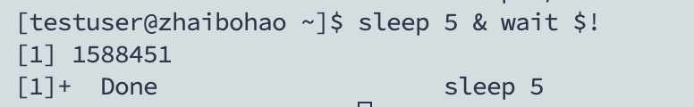
图 8 后台 sleep 作业与 wait 等待
思考：系统如何管理系统中的多个进程？进程的家族关系是怎样体现的？有什么用？
答：内核维护进程的 PID、状态、地址空间、打开文件和调度信息，并通过调度器分配 CPU 时间，使多个进程共享系统资源。父进程创建子进程后，子进程的 PPID 指向父进程的 PID；父进程可用 wait 或 waitpid 等待并回收子进程的退出状态。进程组与会话还支持终端作业控制和信号发送。PID、PPID 与进程树可以帮助定位启动来源、管理作业和排查资源占用。

讨论
讨论题 1
Linux 系统命令很多，在手头资料不全时，如何查看命令格式？
答：可使用 命令 --help 查看常用格式，例如 ls --help；使用 man ls 阅读手册页，使用 info ls 查看较详细的 GNU 文档。Bash 内建命令可用 help cd 或 help wait 查询，type 命令可区分内建命令、别名与外部程序。不确定参数时，应先查说明，特别注意长选项使用两个半角短横线 --。
讨论题 2
Linux 系统用什么方式管理多个用户操作？如何管理用户文件，隔离用户空间？用命令 及结果举例说明。
答：Linux 以账户、UID、组与 GID 区分用户，每个登录会话具有自己的凭据和进程环境。内核根据进程身份、文件属主属组及访问权限检查操作；用户文件通常放在各自的主目录中，通过权限限制访问，进程地址空间也相互隔离。主目录只是组织方式，隔离效果取决于权限，具有特权的账户仍可访问受保护资源。
命令及结果：id 返回 uid=1000(testuser) gid=1000(testuser) groups=1000(testuser)；/home 列表显示 testuser 目录为 drwx------，即属主可读、写和进入，其他用户无相应权限。chmod 751 mytext.txt 后显示 -rwxr-x--x；sudo chown root mytext.txt 被拒绝，说明该账户没有通过 sudo 执行此管理操作的授权。
讨论题 3
用什么方式查看你的进程的管理参数？这些参数怎样体现父子关系？当结束一个父进程 后其子进程如何处理？用命令及结果举例说明。
答：可用 ps -ef 或 ps -o pid,ppid,pgid,sid,stat,cmd 查看 PID、PPID、进程组、会话、状态和命令；ps --forest 或 pstree 用树形结构显示进程关系，top 持续显示资源使用。截图中 ps --forest 显示 bash 的 PID 为 1588077，ps 的 PID 为 1588492，ps 位于 bash 下方，说明该 ps 命令由当前 Bash 启动；top 中可见 UID 为 testuser 的 sshd 与 top 等进程。
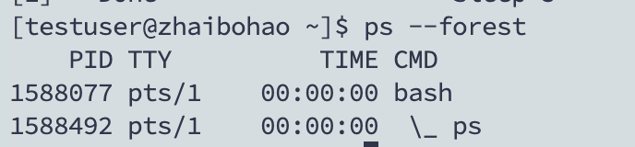
图 9 当前 Bash 与 ps 的进程树
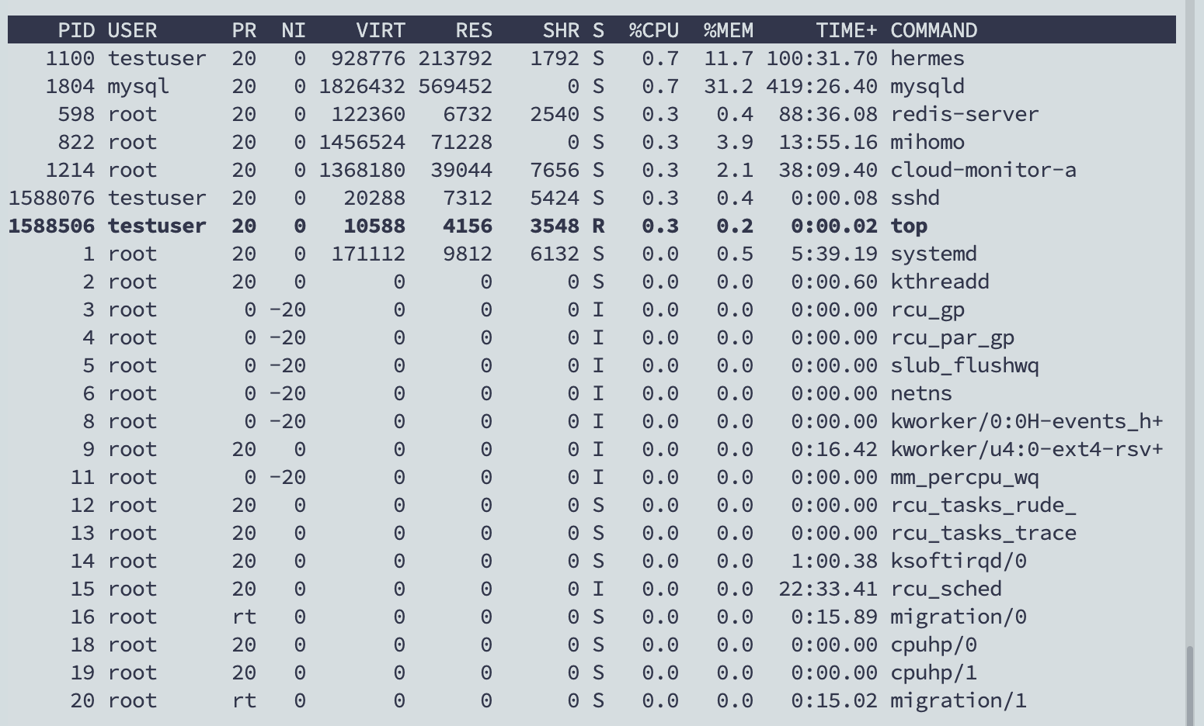
图 10 top 显示进程状态与资源占用
父进程结束不会自动使所有子进程结束。存活的子进程通常被最近的子收割器或 PID 1 接管，PPID 随之改变；若收到终端挂断信号或服务管理器对进程组、控制组进行清理，则可能一起结束。不能只按“前台或后台”判断是否存活。可在测试环境运行 bash -c 'sleep 60 & echo $!; sleep 2' &，记下打印的子进程 PID，在约 2 秒前后分别执行 ps -o pid,ppid,stat,cmd -p 子进程PID，预期看到父 Bash 退出后 sleep 仍存活且 PPID 改变。所给截图展示了进程树和监控信息，未展示结束父进程后的输出，因此该结果为原理说明。
讨论题 4
Linux 系统“文件”的含义是什么？它的文件有几种类型？如何标识的？
答：Linux 中的文件是通过文件系统名称和 inode 等元数据访问的对象。除保存数据的普通文件外，目录、设备、FIFO 和套接字也采用文件式接口，程序常用打开、读写、关闭等操作访问它们。ls -l 的首字符标识类型：- 普通文件、d 目录、l 符号链接、b 块设备、c 字符设备、p 命名管道、s 套接字。硬链接不是额外的文件类型，而是指向同一 inode 的另一个目录项。
讨论题 5
Linux系统的可执行命令主要放在什么地方？找出你的计算机中所有存放系统的可执行命 令的目录位置。
答：系统命令主要位于 /bin、/sbin、/usr/bin 和 /usr/sbin；本地安装的命令常放在 /usr/local/bin、/usr/local/sbin，用户自行安装的命令还可能位于 ~/.local/bin 等目录。现代系统中 /bin、/sbin 可能是指向 /usr 对应目录的符号链接。截图中 cd /bin 后的列表包含 [、ab、aclocal、addr2line、alias、arch 等项目，证明该主机的 /bin 存放了可执行命令。
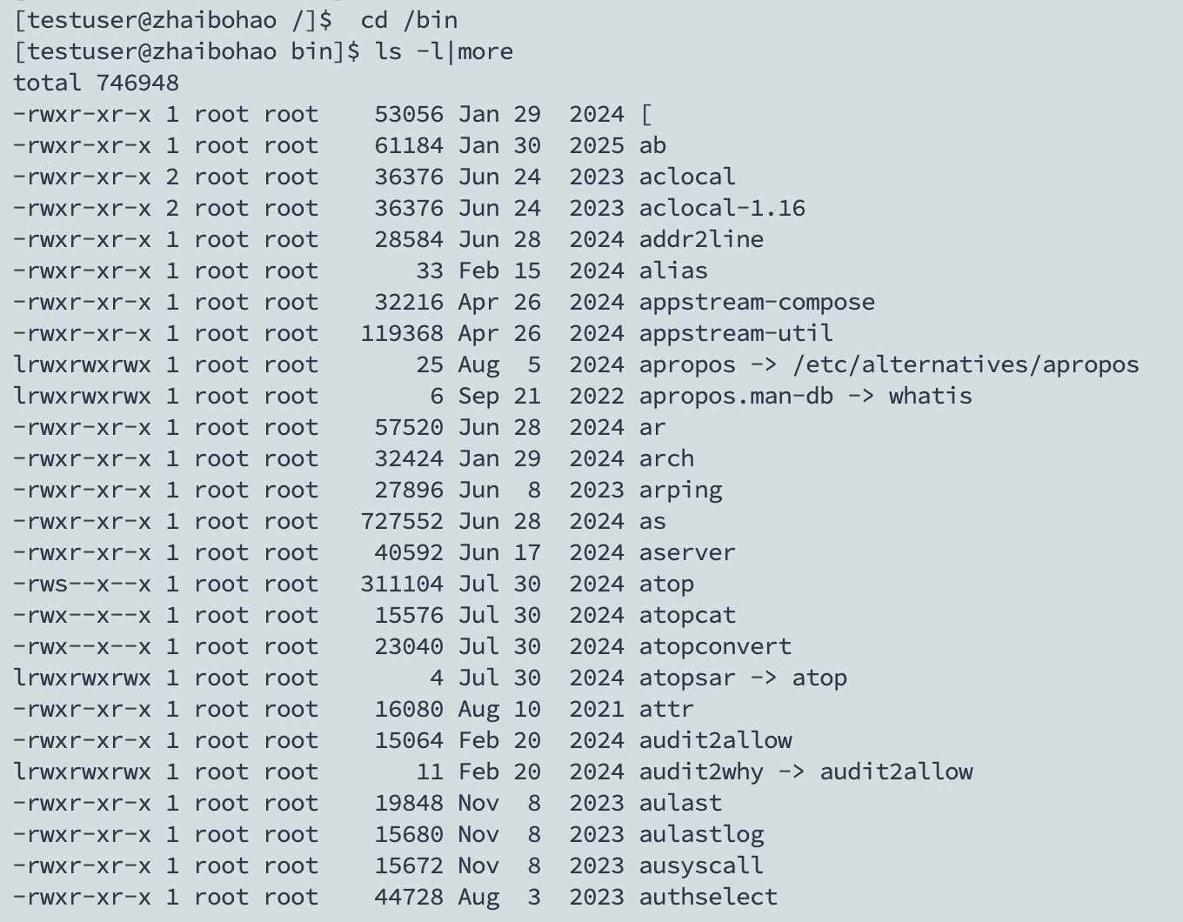
图 11 bin 目录中的系统命令
可用 printf "%s\n" "$PATH" | tr ":" "\n" 查看当前 Shell 的全部命令搜索目录，用 command -v ls 定位某个命令。PATH 不一定涵盖磁盘上的所有程序；全面查找还需遍历具有执行位的普通文件，例如 find / -type f -perm /111 -print 2>/dev/null，并结合文件类型判断。当前截图未提供完整 PATH 和全盘检索结果，因此不能把上述常见位置当作该主机已核实的完整目录清单。
讨论题 6
Linux 系统的设备是如何管理的？在什么地方可以找到描述设备的信息？
答：Linux 内核通过设备驱动管理硬件，并向用户空间提供设备文件等接口。块设备和字符设备节点通常位于 /dev，ls -l /dev 可看到 b 或 c 标识以及主设备号、次设备号；udev 等机制根据内核事件创建设备节点并管理名称与权限。/sys 提供设备拓扑和属性，/proc 提供内核及运行状态信息，内核模块通常位于 /lib/modules/$(uname -r)。可使用 lsblk、cat /proc/devices、ls /sys/class 和 dmesg 查询相应信息，部分信息可能受权限限制。
讨论题 7
画出 Linux 根文件系统的框架结构。描述各目录的主要作用。你的用户主目录在哪里？
答：根目录 / 是整个目录树的起点，常见框架如下。本次用户主目录为 /home/testuser；截图中的 /etc 含 adjtime、aliases、bashrc、centos-release、chrony.conf 等配置项目。
/
├─ bin、sbin：基本用户命令与系统管理命令
├─ boot：内核、启动加载器及相关启动文件
├─ dev：设备节点；etc：系统配置文件
├─ home/testuser：本次账户主目录；root：root 账户主目录
├─ lib、lib64：共享库与内核模块等
├─ usr：用户命令、库文件与可共享数据
│ └─ bin、sbin、lib、share；local 存放本机自行安装的软件
├─ var：日志、缓存及其他经常变化的数据
├─ tmp：临时文件；run：启动后的运行时状态数据
├─ proc、sys：内核提供的虚拟文件系统
├─ mnt、media：临时挂载点与可移动介质挂载点
└─ opt、srv：附加软件及服务数据
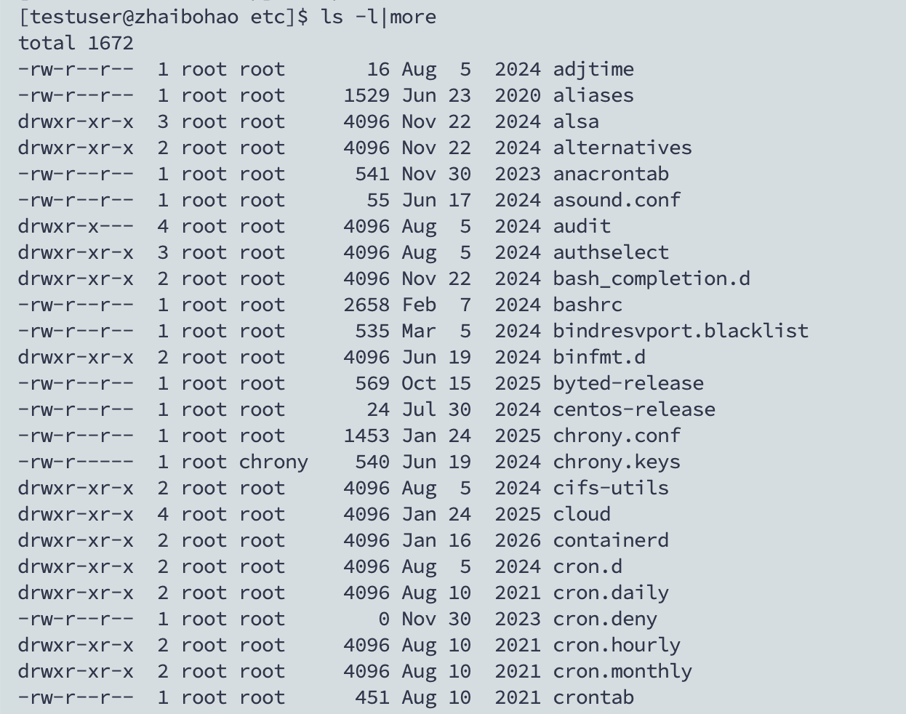
图 12 etc 目录中的系统配置文件
讨论题 8
Linux 系统的 Shell 是什么？请查找这方面的资料，说明不同版本的 Shell 的特点。
答：Shell 是运行在用户空间的命令解释器。它解析命令、变量、重定向和管道，执行内建命令或启动外部程序，并提供脚本与作业控制功能。Shell 可按登录方式或需要启动，并不是内核本身。
sh：Bourne Shell 的传统接口；现代 /bin/sh 通常提供 POSIX 兼容语法，具体实现因系统而异。
bash：在 Bourne Shell 基础上扩展，提供历史记录、命令编辑、数组和作业控制；本次远程实验使用 Bash。
csh、tcsh：csh 的语法接近 C，tcsh 增强了交互补全与命令编辑；语法与 sh 家族不同。
ksh：兼容 Bourne Shell，并扩展算术运算、数组及交互功能。
zsh：提供丰富的补全、通配符和交互配置功能，可使用不同兼容模式。
ash、dash：sh 家族的轻量实现，注重较小体积或较快启动；dash 常用于 POSIX Shell 脚本。
参考资料：GNU Bash Reference Manual
https://www.gnu.org/software/bash/manual/bash.html
The Z Shell Manual
https://zsh.sourceforge.io/Doc/Release/index.html
讨论题 9
下面每一项说明的是哪类文件。
(1)-rwxrw-r-- (2) /bin (3) ttyx3 (4) brw-rw-rw- (5)/etc/passwd (6) crw-rw-rw (7) /usr/lib (8) Linux
(1) -rwxrw-r--：普通文件；属主 rwx、属组 rw-、其他用户 r--，对应权限 764。
(2) /bin：命令目录；在采用 usr 合并布局的系统中，也可能是指向 /usr/bin 的符号链接，应以 ls -ld /bin 为准。
(3) ttyx3：按题意指终端设备文件，通常属于字符设备；该名称不是通用的标准设备名，具体类型应查看 /dev 中相应节点。
(4) brw-rw-rw-：块设备文件；属主、属组与其他用户均有读写权限。
(5) /etc/passwd：保存用户账户信息的普通文本文件，包含用户名、UID、GID、主目录和登录 Shell 等；口令字段通常为 x，口令散列另存于 /etc/shadow。
(6) crw-rw-rw：首字符 c 表明字符设备文件；题目中的权限字符串少了末尾一位，若完整形式为 crw-rw-rw-，则各类用户均可读写。
(7) /usr/lib：存放程序库及支持文件的目录，具体内容与系统架构有关。
(8) Linux：名称本身不足以判断类型；若题目指启动目录中的 Linux 内核映像，则是普通二进制文件。最终需用 ls -l 或 file 查看，而不能仅根据名称判定。

体会
本次实验中，我通过 macOS 终端连接远程 Linux 服务器，把用户信息、文件权限和进程管理这些概念对应到了具体命令输出。pwd 与 id 让我明确当前目录和操作身份，ls -l 则把文件类型、属主属组和读写执行权限集中展示出来。理解这些字段后，命令输出就不再只是需要记忆的字符，而是判断操作条件的依据。
文件链接和权限操作给我的体会最直接。相同内容并不足以证明两个文件是硬链接，还需要查看 inode 和链接数；chmod 修改权限成功，也不意味着 chown 一定能成功。截图中 sudo 授权被拒绝，提醒我在分析结果时要先看错误提示和实际属主，不能把题目要求当成已经发生的结果。命令中的短横线、空格和通配符也必须仔细区分。
通过 ps、top 和 sleep 5 & wait $!，我进一步理解了进程、后台作业及等待之间的关系。以后使用命令行时，我会先确认账户与目录，查清不熟悉的选项，在操作后核对输出，并把实际观察到的结果与原理推断分开记录。这样既能提高操作效率，也能使实验分析更准确。

